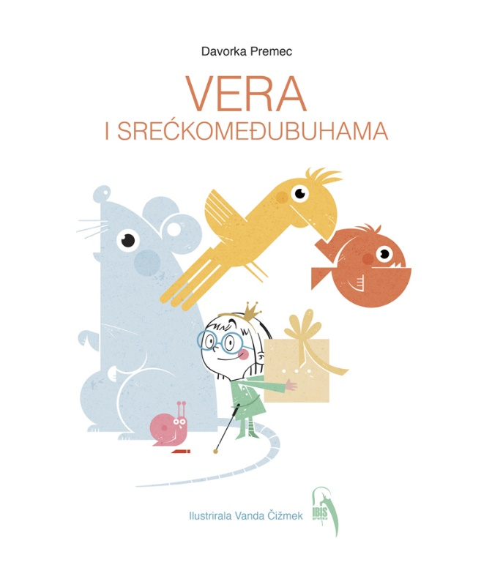

Vera često živi u svijetu mašte, a ponekad i stvarni svijet pretvori u njega. U ovoj priči, Vera je udomila malog psa kojeg je netko ostavio u kutiji na školskom dvorištu.
U Vjerovali ili ne, Vera je objasnila neke važne činjenice o psima. Na samom kraju knjige nalaze se i biografije pasa zaslužnih za ovu priču o Veri.
O autorici: Davorka Premec rođena je 1963. u Zagrebu. Kad je bila mala, jako je voljela slikovnice. Druge knjige je zavoljela malo kasnije. Eto, sad čak i radi među knjigama, u jednoj zagrebačkoj knjižnici. Čita, piše, traži i na sve druge načine brine o tom da sva djeca, a i odrasli, ako to već nisu, zavole čitanje.
O ilustratorici: Vanda Čižmek rođena je osam dana prije Božića 1974. godine. Crta još od pelena, zatim crta u Školi za primijenjenu umjetnost, pa na Grafičkom fakultetu. Posljednjih godina crta ilustracije za djecu i mlade i radi kao grafički dizajner. Živi i radi u zagrebu.
p.s. Trenutno sigurno nešto crta.

